**Квест - игра «Берегите птиц»**

**для обучающихся 2- 4 классов**

**Составители:**

**Паутова Д.А.,**

**учитель географии, педагог-организатор**

**средней школы № 31 города Ярославля,**

Одной из основных задач современного учителя является предоставление возможности творческого переосмысления и систематизации приобретенных знаний и навыков, а также их практического применения, возможность реализации способностей обучающихся. В арсенале учителя много педагогических технологий, помогающих в реализации этой задачи, одной из них является технология образовательных квестов.

Квест (англ. Quest) - «поиск, предмет поисков, поиск приключений». В мифологии и литературе понятие «квест» изначально обозначало один из способов построения сюжета - путешествие персонажей к определенной цели через преодоление трудностей.

Образовательный квест - педагогическая технология, включающая в себя набор проблемных заданий с элементами ролевой игры, для выполнения которых требуются какие - либо ресурсы, в том числе ресурсы Интернета. Квесты могут охватывать отдельную проблему, учебный предмет, тему, также могут быть и межпредметными.

Впервые термин «квест» в качестве образовательной технологии был предложен летом 1995 года Берни Доджем, профессором образовательных технологий Университета Сан-Диего (США). Ученый разрабатывал инновационные приложения Internet для интеграции в учебный процесс при преподавании различных учебных предметов на разных уровнях обучения. Квестом он назвал сайт, содержащий проблемное задание и предполагающий самостоятельный поиск информации в сети Интернет.

Также он предложил использовать ряд критериев, которые позволили бы дать оценку работы участников квеста:

- исследовательской и творческой работы;

- качества аргументации, оригинальности работы;

- навыков работы в микрогруппе;

- устного выступления;

- мультимедийной презентации;

- письменного текста и т.п.

Мы предприняли попытку создать и провести квест-игру как внеклассное мероприятие для обучающихся 2-4 классов, посвященное старту экологической акции «Берегите птиц!».

**Квест-игра «Берегите птиц»**

***Цель –***способствовать формированию у обучающихся ответственного и бережного отношения к природе и воспитание экологической культуры, а также развитию навыков и умений работы в команде.

***Задачи:***

* создать условия для применения обучающимися знаний, умений и навыков по окружающему миру, географии¸ биологии и экологии;
* расширить кругозор обучающихся, рассказать о пользе птиц, о необходимости их охраны;
* развивать познавательную активность, память, внимание, устную речь обучающихся;
* воспитывать любовь к природе.

***Формы организации деятельности детей –*** квест-технология.

**Ход мероприятия**

*Построение команд и их представление (названия команд, девизы, эмблемы).*

**Ведущий:**

Покормите птиц зимой!

Пусть со всех концов

К вам слетятся, как домой,

Стайки на крыльцо.

Не богаты их корма,

Горсть зерна нужна,

Горсть одна – и не страшна

Будет им зима.

Сколько  гибнет их – не счесть,

Видеть тяжело.

А ведь в нашем сердце ест

И для птиц тепло.

А. Яшин

Зима – трудное время для птиц. Это значит, что птицам приходится очень тяжело в этот период. Для того чтобы не замёрзнуть, птицам нужно много корма. Когда ночная температура падает до –10°С и ниже, синички за ночь теряют до 10% собственного веса! Чтобы поддержать температуру тела (а она у них около +40°С) и выжить, птицам с самого раннего утра нужен корм. Но бывает, что к нему не добраться — естественные места кормления либо занесены сугробами, либо покрыты непробиваемой ледяной коркой. Орнитологи утверждают: если не помочь птицам в зимний период, то из десяти синиц до весны доживут только две. Гибнут птицы не от холода, а от голода. И помочь птицам выжить могут только люди.

Сегодня мы с вами, дорогие друзья, попробуем понять значимость человека для городских птиц, познакомимся и вспомнить некоторые правила экологического поведения.

*Обращение к капитанам:*

- Капитаны команд, пожалуйста, возьмите материалы, необходимые для прохождения непростого пути. Вам предстоит преодолеть 4 станции, время выполнения заданий на каждой ограничено 10 минутами. Правильно выполняя различные задания на станциях, вы получите набор необходимых материалов, которые будут вам необходимы для мастер-класса по изготовлению эко-кормушки.

Ребята, вы должны очень постараться выполнять все задания правильно. Мы же не хотим оставить птичек голодными?

Удачи всем командам!

*Командам выдаётся дорожная карта, благодаря которой команды будут знать, в каком направлении двигаться (Приложение 1-2)*

*После вручения необходимых материалов, команды приступают к прохождению испытаний.*

**Станция № 1**

Команду встречает модератор станции. Детям предлагается подобрать к фотографии название птиц, склеивая их прозрачных скотчем, друг за другом. Если последовательно собрать все высказывания и склеить их, то сзади получится название материала. (**Желатин)**.

**Фотографии и названия** (разрезаны в формате «пазлы»)

|  |  |  |  |
| --- | --- | --- | --- |
| Смотреть исходное изображение | Воробей | https://catherineasquithgallery.com/uploads/posts/2021-03/1614575144_8-p-voron-na-belom-fone-9.png | Ворона |
| Смотреть исходное изображение | Голубь | https://cf.ppt-online.org/files1/slide/4/4AGupJ9RbxDBNilvkrwtUFE7Vq0cyLZIX3K1o5/slide-2.jpg | Снегирь |
| https://4.bp.blogspot.com/-F18ZpyvpDnE/Wd-UYMXQCOI/AAAAAAAAB2E/NGBdYU90y0YcxLwYAr_a4T_UXu4mqxerwCEwYBhgL/s1600/06.png | Синица | https://ds05.infourok.ru/uploads/ex/05d3/000e36a2-5b6a8d52/img5.jpg | Сорока |

**Станция № 2**

Модератор: На этой станции необходимо показать, какая вы сплоченная команда, как сообща можете принимать решения и внимательно слушать друг друга. Вы такие, ребята? Молодцы! А теперь предлагаю выполнить задание «Птичьи песни». Задача команды послушать птичьи напевы и узнать кто «автор» исполнения.

При правильном выполнении задания модератор станции вручает команде необходимый материал. (**Бечевка**).

**Презентация с звуковым сопровождением.** (Приложение 3)

**Станция № 3**

Модератор: Дорогие ребята, перед вами иллюстрации, внимательно рассмотрите их. Чем бы вы покормили птиц, а чем нет. Разделите на две группы. Объясните свой выбор.

При правильном выполнении задания модератор станции вручает команде материал.

**(Набор сухих круп и семечек, для каждой команды разная крупа)**

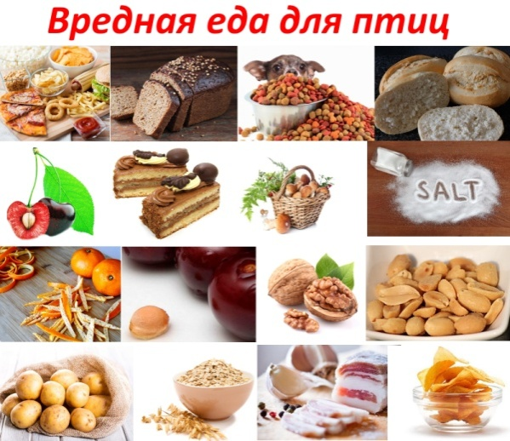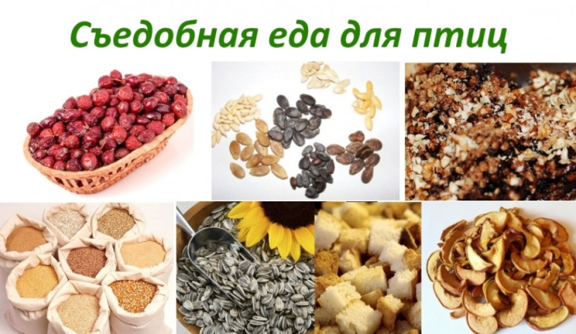

**Станция № 4**

Модератор: Уважаемые участники квест-игры, на данной станции вы должны за 10 минут выполнить задания:

1. вспомнить и написать как можно больше сказок и поговорок о птицах;
2. напишите как можно больше слов из букв фразы «Берегите птиц зимой».

При подведении итогов, модератор учитывает качественные и количественные показатели выполнения заданий, возможно начисление бонусных баллов.

При правильном выполнении задания модератор станции вручает команде часть кода (**Формочки для эко-кормушек**).

После прохождения всех станций, команды сдают путевые листы. Жюри подсчитывают результаты, засчитывают или не засчитывают разгаданный код. Победителем признается команда, которая разгадала шифр и выполнила задания максимально быстро. Команда может получить бонусные баллы от модераторов за качество выполнения задания.

**Ведущий:** Первая частьнашей игры завершена. Мы очень надеемся, что выполняя задания на станциях, вы узнали что-то новое для себя, поняли значимость человека в жизни городских птиц, особенно в зимний период. И теперь будите относиться к друзьям нашим меньшим более бережно.

Набор материалов, который вы собрали при выполнении всех заданий, пригодится вам на мастер-классе по созданию эко-кормушки.

Предлагаем всем участникам квеста пройти в свой кабинет для участия в мастер-классе по изготовлению эко-кормушки.

Материалы для мастер-класса на группу 25 человек:

1. крупы на выбор, семечки, ягоды (*лучше создать ассорти, что бы каждая птичка нашла лакомство для себя*) – примерно 1,5 кг;
2. горячая вода (*в условиях школы спасет термос*) – 1 стакан;
3. желатин – 1, 5 упаковки;
4. подсолнечное масло – пару ложек (*для смазывания форм*);
5. бечевка (шпагат) – 1 клубок;
6. формочки для кекса (*Мы брали бумажные и из фольги. Если бумажные, тогда лучше брать в расчете по 2 на человека, если из фольги - хватит по одной*);
7. кисточки;
8. деревянные палочки (*мы брали китайские*);
9. ложки;
10. тарелочки – по одной на каждую рабочую поверхность;
11. большая емкость для смешивания материала.

Этапы мастер-класса:

1. Засыпать желатин в стакан с горячей водой, хорошо перемешать и оставить настаиваться.

*Этот этап выполняет сам организатор, в нашем случае это были волонтеры – старшеклассники*.

1. Пока желатин набухает, в емкости смешать все сухие материалы (крупы, семечки, сухие ягоды)

*Каждая команда сбрасывает, добытый в квесте, материал в общую емкость, тем самым разные крупы перемешиваются и создается ассорти для пернатых.*

1. Формочки слегка смазать растительным маслом, что бы потом кормушка легко отходила от формы.

*Каждый отдельный ребенок смазывает сам свою формочку. Волонтеры помогают и контролируют процесс.*

1. Набухший желатин добавить к сухой смеси, хорошо все перемешать.

*Выполняет все сам организатор, для большего интереса, можно вызвать одного добровольца, что бы тоже помешал.*

1. Готовую смесь распределить по тарелочкам на рабочей поверхности ребят.

*Эту функцию выполняет организатор.*

1. Наполнить формочки смесью и хорошо утрамбовать.

*Дети сами раскладывают с общих тарелочек смесь и хорошо утрамбовывают.*

1. В заполненной и утрамбованной формочке, аккуратно сделать отверстие деревянной палочкой.

*Дети сами, волонтеры помогают при необходимости.*

1. Подготовленные формы убрать на холод, для застывания. Через 12 часов кормушку вынуть из формы, в дырочки продеть бечевку и кормушка готова, к тому, что бы ее отправили на улицу.

*Мы говорили детям, что бы они, вернувшись из школы домой, отправили формочки с кормушками в морозилке.*

Заканчивая наше мероприятие, я благодарю всех вас и радуюсь тому, что вы по-доброму, и по-взрослому относитесь к птицам и своё доброе отношение воплощаете в хорошие, правильные поступки.

Спасибо всем участникам и организаторам квест-игры и мастер-класса.

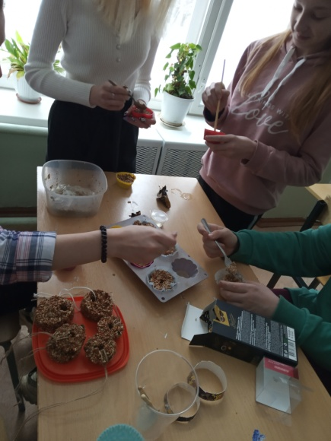 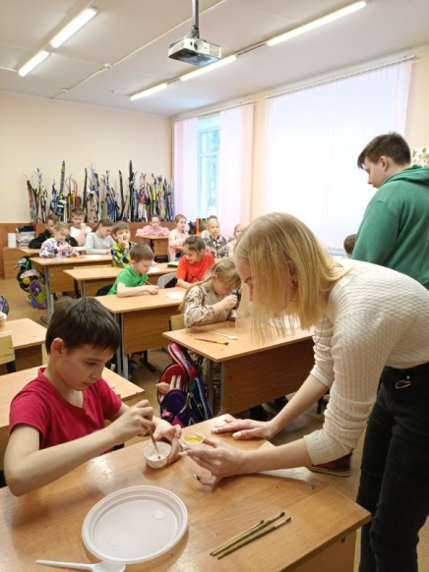**…**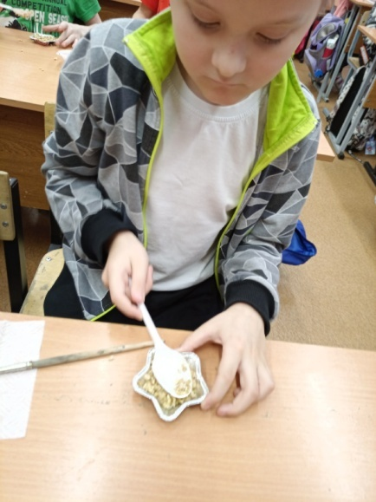

**Информационные источники**

1. Русская поэзия [Электронный ресурс]. URL: https://rupoem.ru/yashin/pokormite-ptic-zimoj.aspx (дата обращения: 01.12.2021)

**Иллюстрации**

1. <https://catherineasquithgallery.com/uploads/posts/2021-02/1613625580_38-p-fon-dlya-prezentatsii-ptitsi-zimoi-49.png>
2. <https://30ahtub-dou2.caduk.ru/images/hello_html_269ce82d.png>
3. <https://img2.freepng.ru/20180702/ekt/kisspng-house-sparrow-koshkin-dom-verse-fairy-tale-5b3a5907838e17.3607320015305505355389.jpg>
4. <https://purepng.com/public/uploads/large/purepng.com-crowbirdsflyanimals-631522936573csnok.png>
5. <https://avatars.mds.yandex.net/get-images-cbir/1907185/X8yY7mynGMmq5MNISSiXKQ9554/ocr>
6. <https://avatars.mds.yandex.net/get-images-cbir/97437/vaNdlAXcy6mnEN-6Dh7ayQ8531/ocr>
7. <https://avatars.mds.yandex.net/get-images-cbir/2331363/bx4lRpyyEW2rtsSZLao7Kg4911/ocr>
8. <https://avatars.mds.yandex.net/get-images-cbir/2503921/WMdiDz0RtPxRyFdujSTAKg5073/ocr>
9. <https://avatars.mds.yandex.net/get-images-cbir/167109/_lVzABAyHlJyP9hv6ciy7g2546/ocr>
10. [https://avatars.mds.yandex.net/get-images cbir/142644/My0Qsj50_TBYzqKGnWxKcA2020/ocr](https://avatars.mds.yandex.net/get-images%20cbir/142644/My0Qsj50_TBYzqKGnWxKcA2020/ocr)

Приложение 1

**ПУТЕВОЙ ЛИСТ**

Команда _______________________

|  |  |  |
| --- | --- | --- |
| № станции | Время прибытия на станцию /Время ухода со станции = общая продолжительность | Получен материал или нет (за каждый шифр 5 баллов) |
| 1 |  |  |
| 2 |  |  |
| 3 |  |  |
| 4 |  |  |
| Бонусы |  |  |
| Итого: | | |

Приложение 2

**ДОРОЖНАЯ КАРТА**

Команда _____________________________